2019 m. 12 savaitę didmeninėje prekyboje vidutinės degalų kainos kito įvairiai. Didmeninė dyzelino kaina analizuojamu laikotarpiu sumažėjo 0,3 proc., dyzelino žemės ūkiui – 0,4 proc., krosnių kuro – 1,5 proc., o benzino A-95 ir automobilių dujų – padidėjo, atitinkamai 0,3 proc. ir 4,5 proc. Palyginti su 2018 m. atitinkamu laikotarpiu didmeninė dyzelino kaina padidėjo 6,8 proc., dyzelino žemės ūkiui – 10,7 proc., krosnių kuro – 16,2 proc., benzino A-95 – 1,2 proc., o automobilių dujų – 6,8 proc.  
Mažmeninėje prekyboje 2019 m. 12 savaitę vidutinės degalų kainos didėjo arba nekito. Mažmeninė dyzelino žemės ūkiui kaina analizuojamu laikotarpiu padidėjo 1,3 proc., benzino A-95 – 0,9 proc., o dyzelino ir automobilių dujų – nepasikeitė. Palyginti su 2018 m. atitinkamu laikotarpiu mažmeninė dyzelino žemės ūkiui kaina padidėjo 11,4 proc., dyzelino – 4,5 proc., o benzino A-95 ir automobilių dujų – sumažėjo, atitinkamai 1,7 proc. ir 1,8 proc.  
Didžiuosiuose Lietuvos miestuose (Vilniuje, Kaune, Klaipėdoje ir Šiauliuose) analizuojamu laikotarpiu vidutinės mažmeninės degalų kainos kito įvairiai.  
Savaitės pradžioje Niujorko biržoje šviesiosios naftos kaina buvo apie 58,6 USD už barelį, o pabaigoje ji kainavo apie 59,92 USD už barelį. 2019 m. 12 savaitę šviesiosios naftos kaina šioje biržoje padidėjo 2,25 proc.  
**Vidutinės degalų kainos Lietuvos rinkoje 2019 m. 12 savaitę**

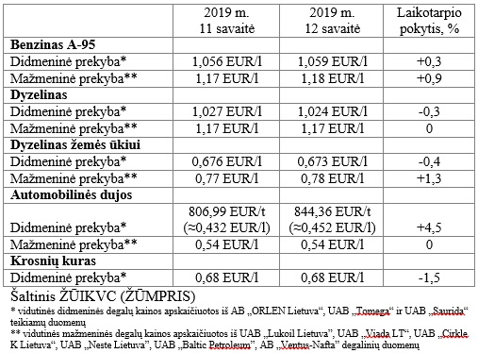

**Vidutinės mažmeninės degalų kainos didžiuosiuose Lietuvos miestuose 2019 m. 12 savaitę**

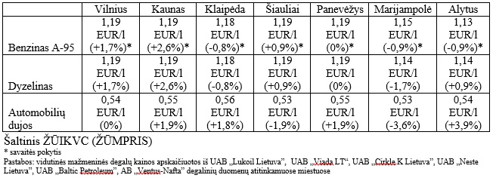

Parengė R. Zinkevičius, tel. (8 37) 39 70 76